Администрация муниципального образования
сельского поселения «Село Букань»
Людиновского района Калужской области

ПОСТАНОВЛЕНИЕ
от 15. 12.2013г. № 30

Об утверждении схем теплоснабжения ,
водоснабжения и водоотведения
сельского поселения «Село Букань».

В соответствии со ст.17 Федерального закона от 06.10.2003 №131-ФЗ «Об общих принципах организации местного самоуправления в Российской Федерации» , во
исполнение федерального закона от 27.07.2010 г. № 190 –ФЗ «О теплоснабжении»
федерального закона от 07.12.2011г.№ 416 –ФЗ «О водоснабжении и водоотведении»,
администрация сельского поселения «Село Букань»
ПОСТАНОВЛЯЕТ:
1.Утвердить схемы теплоснабжения, водоснабжения и водоотведения сельского поселения «Село Букань»(прилагаются).
2.Опубликовать (обнародовать) настоящее постановление и разместить в сети Интернет на официальном сайте администрации сельского поселения «Село Букань».
3.Настоящее постановление вступает в силу с момента подписания.

Глава сельского поселения
«Село Букань» Воротнев А.П.

УТВЕЖДАЮ
Глава администрации
сельского поселения «Село Букань»
________________ А.П. Воротнев
«____» ________________ 2013г.

Разработчик:
ООО «Кировский центр инновации
и энергоэффективности»
Генеральный директор
__________________ А.Б. Корнюшин
«____» ____________ 2013г

Утверждаемая часть.

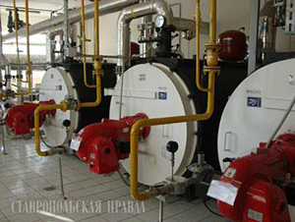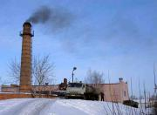

2013г.

Общие положения

Схема теплоснабжения поселения — документ, содержащий материалы по обоснованию эффективного и безопасного функционирования системы теплоснабжения, ее развития с учетом правового регулирования в области энергосбережения и повышения энергетической эффективности.
Теплоснабжающая организация определяется схемой теплоснабжения.
Мероприятия по развитию системы теплоснабжения, предусмотренные настоящей схемой, включаются в инвестиционную программу теплоснабжающей организации и, как следствие, могут быть включены в соответствующий тариф организации коммунального комплекса.

Основные цели и задачи схемы теплоснабжения:
Схема теплоснабжения поселения разрабатывается в целях удовлетворения спроса на тепловую энергию (мощность) и теплоноситель, обеспечения надежного теплоснабжения наиболее экономичным способом при минимальном воздействии на окружающую среду, а также экономического стимулирования развития систем теплоснабжения и внедрения энергосберегающих технологий.
Схема теплоснабжения сельского поселения представляет документ, в котором обосновывается необходимость и экономическая целесообразность проектирования и строительства новых, расширения и реконструкции существующих источников тепловой энергии и тепловых сетей, средств их эксплуатации и управления с целью обеспечения энергетической безопасности, развития экономики поселения и надежности теплоснабжения потребителей.
Основными задачами при разработке схемы теплоснабжения сельского поселения на период до 2028 г. являются:
- Обследование системы теплоснабжения и анализ существующей ситуации в теплоснабжении сельского поселения.
- Выявление дефицита тепловой мощности и формирование вариантов развития системы теплоснабжения для ликвидации данного дефицита.
- Выбор оптимального варианта развития теплоснабжения и основные рекомендации по развитию системы теплоснабжения сельского поселения до 2028года.
Теплоснабжающая организация определяется схемой теплоснабжения.
Мероприятия по развитию системы теплоснабжения, предусмотренные настоящей схемой, включаются в инвестиционную программу теплоснабжающей организации и, как следствие, могут быть включены в соответствующий тариф организации коммунального комплекса
- определить возможность подключения к сетям теплоснабжения объекта капитального строительства и организации, обязанной при наличии технической возможности произвести такое подключение;
- повышение надежности работы систем теплоснабжения в соответствии с нормативными требованиями;
- минимизация затрат на теплоснабжение в расчете на каждого потребителя в долгосрочной перспективе;
- обеспечение жителей сельского поселения «Село Букань» тепловой энергией;
- строительство новых объектов производственного и другого назначения, используемых в сфере теплоснабжения муниципального образования сельское поселение «Село Букань»»;
- улучшение качества жизни за последнее десятилетие обусловливает необходимость соответствующего развития коммунальной инфраструктуры существующих объектов.

Характеристика сельского поселения «Село Букань».

СП «Село Букань» входит в состав Людиновского муниципального района (далее – Людиновский МР) и является одним из 6 аналогичных административно-территориальных муниципальных образований (поселений).
Площадь поселения на 01.01.2013 г. – 11295 га.
Расстояние от центра поселения до районного центра (г. Людиново) -18км.
Наиболее ближайшей к сельскому поселению дороги федерального «Москва-Киев» -52 км.
Расстояние от сельского поселения до ближайших ж/д вокзала, станции -25км.
В состав СП «Село Букань» входят 8 населенных пункта: с.Букань (395чел.), д.Дмитровка (8чел.), д.Андреево-Палики (6чел.), д.Запрудское (16чел.), д.Гусевка (7чел.), д.Рога (6чел.), д.Котовичи , д.Загоричи,
Административным центром поселения является с. Букань.
Численность населения СП «Село Букань» на 01.01.2013 – 438 человек.
Территория СП «Село Букань» представляет собой равнину со сравнительно слабой расчлененностью рельефа. Большую часть территории занимают поля и леса с разнообразным растительным и животным миром
Климат умеренно-континентальный, характеризующийся короткой весной, теплым летом и умеренно-морозной зимой. Среднесуточная температура воздуха летом составляет 17-22^{о}С. самый теплый месяц - июль, Средняя многолетняя температура зимы (январь) составляет (-9)-(-11)^{о}С. Число дней с отрицательной температурой во все часы суток – 133. Снег начинает выпадать в конце октября – начале ноября, устойчивый снежный покров формируется в конце ноября.

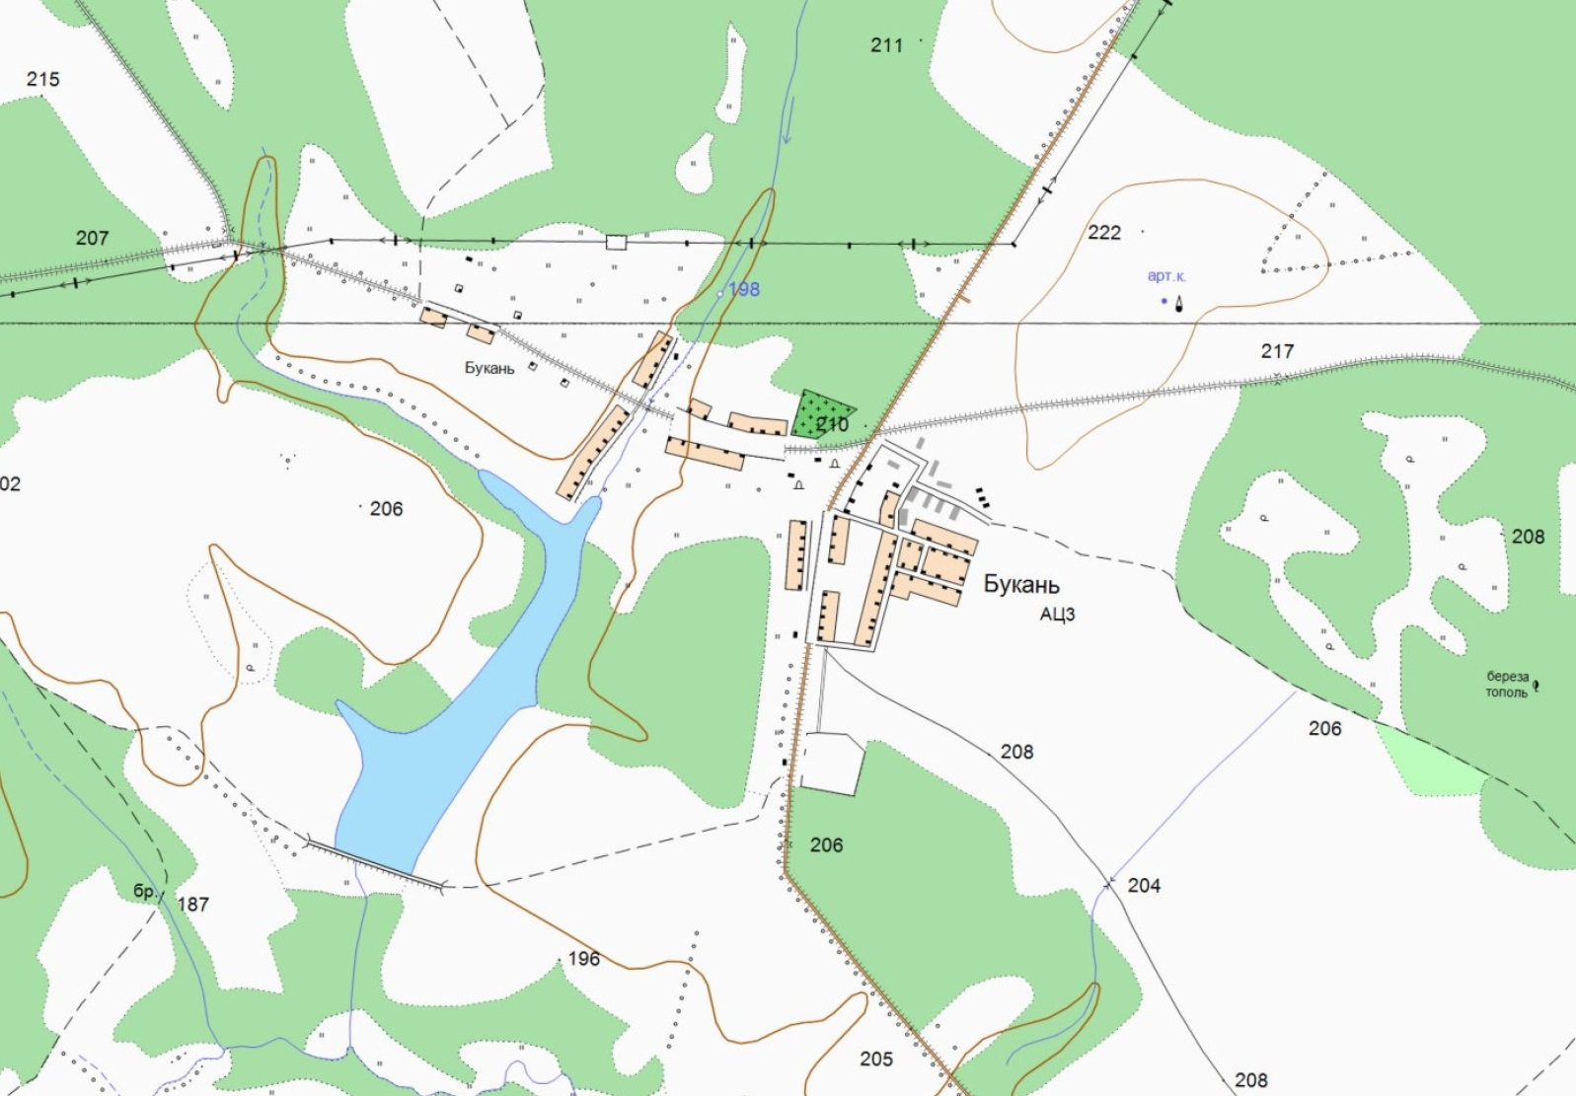

Расположение сельского поселения «Село Букань»

Раздел 1. Показатели перспективного спроса на тепловую энергию (мощность) и теплоноситель в установленных границах территории
сельского поселения «Село Букань».

1.1. Существующее состояние.

В настоящее время теплоснабжающей организацией, заключившей с потребителем договор теплоснабжения является единая теплоснабжающая организация – ООО Болва.
№ п/п | Поселение | Наименование котельной,адрес | установл. мощность, Гкал/час | протяженность теплосетей в 1 тр.исч.,км
1 | с.Букань | котельная с.Букань | 2,24 | 4,6

Теплоснабжение (отопление и горячее водоснабжение) СП «Село Букань» осуществляется:
- в частных домах и коттеджной застройке от печей и котлов на твердом топливе и газе, горячее водоснабжение – от газовых колонок и проточных водонагревателей;
- в многоквартирных домах (2 и 4-этажных) в с. Букань централизовано от существующей котельной на газовом топливе мощностью 2,24 Гкал/час, горячее водоснабжение – от газовых колонок и проточных водонагревателей.

Процедуры диагностики состояния тепловых сетей:
- Метод акустической эмиссии. Метод, проверенный в мировой практике и позволяющий точно определять местоположение дефектов стального трубопровода, находящегося под изменяемым давлением, но по условиям применения на действующих ТС имеет ограниченную область использования.
- Метод магнитной памяти металла. Метод хорош для выявления участков с повышенным напряжением металла при непосредственном контакте с трубопроводом ТС. Используется там, где можно прокатывать каретку по голому металлу трубы, этим обусловлена и ограниченность его применения.
- Метод наземного тепловизионного обследования с помощью тепловизора. При доступной поверхности трассы, желательно с однородным покрытием, наличием точной исполнительной документации, с применением специального программного обеспечения, может очень хорошо показывать состояние обследуемого участка. По вышеназванным условиям применение возможно только на 10% старых прокладок. В некоторых случаях метод эффективен для поиска утечек.
- Тепловая аэросъемка в ИК-диапазоне. Метод очень эффективен для планирования ремонтов и выявления участков с повышенными тепловыми потерями. Съемку необходимо проводить весной (март-апрель) и осенью (октябрь-ноябрь), когда система отопления работает, но снега на земле нет.
- Метод акустической диагностики. Используются корреляторы усовершенствованной конструкции. Метод новый и пробные применения на тепловых сетях не дали однозначных результатов. Но метод имеет перспективу как информационная составляющая в комплексе методов мониторинга состояния действующих теплопроводов, он хорошо вписывается в процесс эксплуатации и конструктивные особенности прокладок ТС.
- Опрессовка на прочность повышенным давлением. Метод применялся и был разработан с целью выявления ослабленных мест трубопровода в ремонтный период и исключения появления повреждений в отопительный период. Он имел долгий период освоения и внедрения, но в настоящее время в среднем стабильно показывает эффективность 93-94%. То есть 94% повреждений выявляется в ремонтный период и только 6% уходит на период отопления. С применением комплексной оперативной системы сбора и анализа данных о состоянии теплопроводов, опрессовку стало возможным рассматривать, как метод диагностики и планирования ремонтов, перекладок ТС. Соотношения разрывов трубопроводов ТС в ремонтный и эксплуатационный периоды представлены в таблице.
- Метод магнитной томографии металла теплопроводов с поверхности земли. Метод имеет мало статистики и пока трудно сказать о его эффективности в условиях города.
В действующих условиях и с учетом финансового положения проводится работы по поддержанию надежности тепловых сетей на основании метода - опрессовка повышенным давлением.
График качественного регулирования температуры воды в системах отопления при различных расчетных и текущих температурах наружного воздуха
Температура наружного воздуха, °с | Температура, t°C
 | подающей линии | обратной линии
10 | 36,1 | 31,7
9 | 38,0 | 33,0
8 | 39,7 | 34,3
7 | 41,5 | 35,5
6 | 43,3 | 36,7
5 | 45,0 | 37,9
4 | 46,7 | 39,1
3 | 48,4 | 40,2
2 | 50,1 | 41,4
1 | 51,7 | 42,5
0 | 53,3 | 43,6
-1 | 55,0 | 44,6
-2 | 56,6 | 45,7
-3 | 58,2 | 46,7
-4 | 59,7 | 47,8
-5 | 61,3 | 48,8
-6 | 62,8 | 49,8
-7 | 64,4 | 50,8
-8 | 65,9 | 51,8
-9 | 67,5 | 52,8
-10 | 69,0 | 53,8
-11 | 70,4 | 54,7
-12 | 72,0 | 55,7
-13 | 73,5 | 56,6
-14 | 75,3 | 57,8
-15 | 76,4 | 58,5
-16 | 77,9 | 59,4
-17 | 79,4 | 60,4
-18 | 80,8 | 61,2
-19 | 82,2 | 62,1
-20 | 83,7 | 63,0
-21 | 85,1 | 63,9
-22 | 86,6 | 64,8
-23 | 88,0 | 65,5
-24 | 89,4 | 66,6
-25 | 90,8 | 67,4
-26 | 92,2 | 68,3
-27 | 93,6 | 69,1
-28 | 95,0 | 70,0

Краткая характеристика котельных, расположенных на территории сельского поселения «Село Букань» :

Котельная с. Букань.

Котельной осуществляет теплоснабжение в с. Букань, работает на газообразном топливе. Общая установленная мощность котельной составляет 2,24 Гкал/час., подключенная нагрузка составляет 0,32 Гкал/час. Система теплоснабжения двухтрубная закрытая, протяженность теплосети центрального отопления в двухтрубном исчислении составляет 4,6 км. Здание котельной 1988 года постройки, одноэтажное с двухэтажной пристройкой, однопролетное с несущими кирпичными стенами, размерами 9м.*21м. высотой 7,9м.; Объем здания = 926,1 м3.; Фундамент здания - бетонный ленточный; Кровля- односкатная с наружным водостоком; Площадь здания = 189 м2.

Размещение котельных и магистральных тепловых сетей представлено в графической части.

1.2. Площадь строительных фондов и приросты площади строительных фондов в соответствии с Генеральным планом сельского поселения «Село Букань».

№ п/п | Показатели | Единица измерения | Современное состояние
1. | Зоны жилой застройки, из них | га | 13
1.1 | территории индивидуальной жилой застройки | % | 91
1.2 | территории среднеэтажной многоквартирной жилой застройки  (многоквартирные жилые дома) | % | 9
2. | Жилищный фонд, всего | Общая площадь, кв. м | 9100
2.1 | Новое жилищное строительство | Общая площадь, кв. м
3. | Общественные здания
3.1 | Зоны объектов учебно-образовательного назначения | га | 1,5
3.2 | Зоны инженерной инфраструктуры | га | 1
3.3 | Спортивные и физкультурно – оздоровительные объекты | кв. м | 160

1.3. Объемы потребления тепловой энергии (мощности), теплоносителя и приросты потребления тепловой энергии (мощности), теплоносителя с разделением по видам теплопотребления.

Котельная с. Букань.

ЦО | V(м3),S(м2) | t внутри (отопл.) | Расчётная тепловая  нагрузка отопления,  (Гкал/час)
Ср. Школа с.Букань | 8894 | 20 | 0,0956
ЦСДК с.Букань | 3230 | 18 | 0,0435
ФАП | 135 | 18 | 0,0021
Администрация СП «Село Букань» | 138 | 18 | 0,0034
Пожарное депо | 727 | 16 | 0,0115
ОПС Почта | 54 | 16 | 0,0016
АТС ОАО «Ростелеком» | 78 | 16 | 0,0019
Жилой сектор | 10829 | 18 | 0,1641
В С Е Г О (Гкал/час): |  |  | 0,3237

Учитывая, что Генеральным планом сельского поселения «Село Букань» не предусмотрено изменение схемы теплоснабжения поселения, теплоснабжение перспективных объектов, которые планируется разместить вне зоны действия существующих котельных, предлагается осуществить от автономных источников. Изменения производственных зон не планируется.

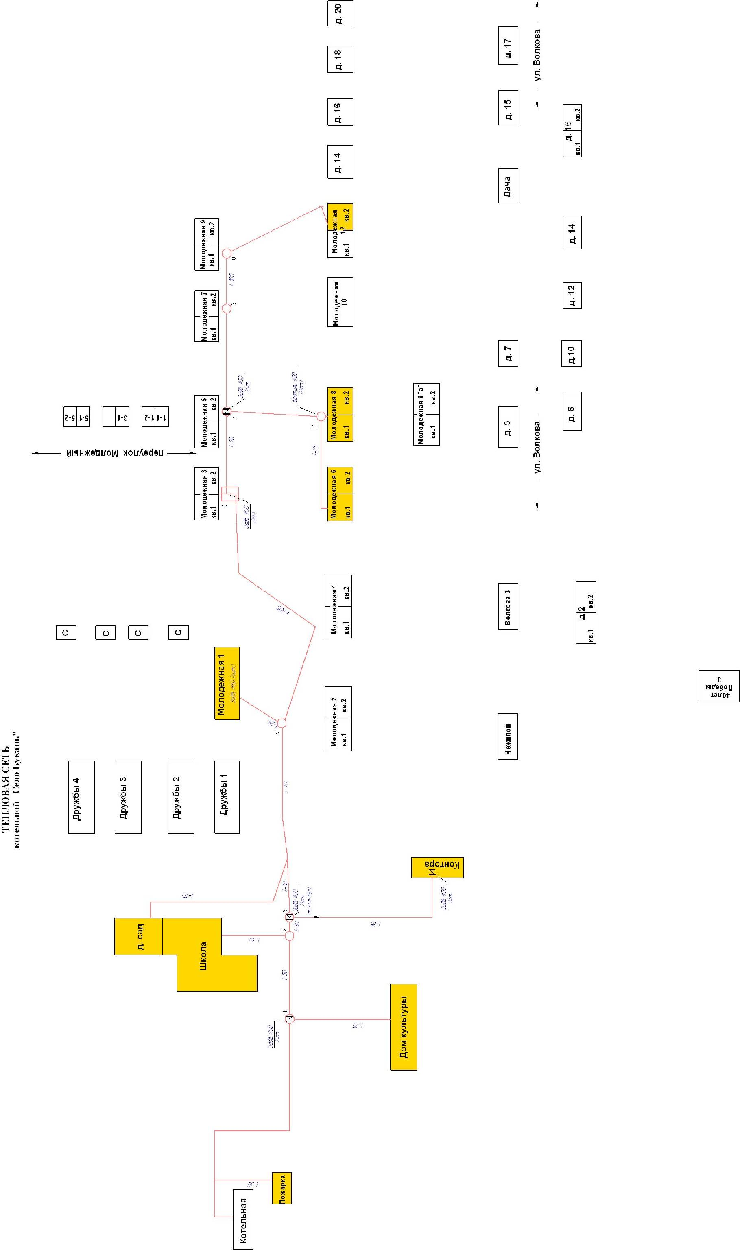

Раздел 2. Перспективные балансы тепловой мощности источников тепловой энергии и тепловой нагрузки потребителей.

2.1. Существующие значения установленной тепловой мощности основного оборудования источников тепловой энергии (в разрезе котельных).

Наименование котельной, адрес | Установленная мощность, Гкал/час
Котельная с.Букань | 2,24

Основная часть многоквартирного жилого фонда, крупные общественные здания, некоторые производственные и коммунально-бытовые предприятия подключены к централизованной системе теплоснабжения, которая состоит из котельных и тепловых сетей. Эксплуатацию котельных и тепловых сетей на территории сельского поселения «Село Букань» осуществляет ООО Болва.

Модернизация системы теплоснабжения сельского поселения «Село Букань» предусматривает полный переход потребителей на индивидуальное отопление.

Теплоснабжение перспективных объектов, которые планируется разместить вне зоны действия существующих котельных, предлагается осуществить от автономных источников.
Для малоэтажных многоквартирных домов предлагается устройство теплоснабжения от индивидуальных автономных источников.
Горячее водоснабжение предлагается выполнить от газовых проточных водонагревателей.

2.2. Описание существующих и перспективных зон действия индивидуальных источников тепловой энергии.

На территории сельского поселения «Село Букань» часть индивидуальных жилых домов имеет индивидуальное газовое отопление. Часть индивидуального жилищного фонда (оборудована отопительными печами, работающими на твердом топливе (уголь и дрова).
Индивидуальное отопление осуществляется от теплоснабжающих устройств без потерь при передаче, так как нет внешних систем транспортировки тепла. Поэтому потребление тепла при теплоснабжении от индивидуальных установок можно принять равным его производству.
На основании данных сайтов компаний производителей оборудования, технических паспортов устройств характеристика индивидуальных теплогенерирующих установок имеет следующий вид:

Вид топлива | Средний КПД теплогенерирующих установок | Теплотворная способность топлива, Гкал/ед.
Уголь каменный, т | 0,72 | 4,90
Дрова | 0,68 | 2,00
Газ сетевой, тыс. куб. м. | 0,90 | 8,08

Главной тенденцией децентрализованного теплоснабжения населения, производства тепла индивидуальными теплогенераторами является увеличение потребления газа. В связи с дальнейшей газификацией поселения указанная тенденция будет сохраняться.

2.3. Перспективные балансы тепловой мощности и тепловой нагрузки в перспективных зонах действия источников тепловой энергии.

Перспективные балансы тепловой мощности и тепловой нагрузки в перспективных зонах действия источников тепловой энергии отличаются от существующих, так как в Генеральном плане сельского поселения «Село Букань» предусмотрено изменение существующей схемы теплоснабжения сельского поселения «Село Букань».

2.4. Существующие значения установленной тепловой мощности основного оборудования источников тепловой энергии (в разрезе котельных).

Наименование котельной, адрес | Установленная мощность, Гкал/час
Котельная с.Букань | 2,24

2.5. Затраты существующей и перспективной тепловой мощности на хозяйственные нужды тепловых сетей.

Наименование котельной, адрес | Существующие затраты тепловой мощности на хоз. нужды тепловых сетей, Гкал/час
Котельная с.Букань | Нет

2.6. Значения существующей и перспективной тепловой мощности источников теплоснабжения, в том числе источников тепловой энергии, принадлежащих потребителям, источников тепловой энергии теплоснабжающих организаций, с выделением аварийного резерва и резерва по договорам на поддержание резервной тепловой мощности.

Наименование котельной, адрес | Фактическая установленная мощность источника, Гкал/час | Резерв мощности, Гкал/час
Котельная с.Букань | 2,24 | нет

Раздел 3. Перспективные балансы теплоносителя.

3.1. Перспективные балансы производительности водоподготовительных установок и максимального потребления теплоносителя теплопотребляющими установками потребителей.

Производительность водоподготовительных установок.

Наименование котельной (ЦТП), адрес | Водоподготовительная установка
 | Марка насоса |  | Max произво-дительность  установки, м³/час
Котельная | Сетевые насосы ЦО | Grundfos MQ 3-35 | 61
 | Насосы внутреннего контура и подпиточные | Grundfos TP 80-180/2

Раздел 4. Предложения по новому строительству, реконструкции и техническому перевооружению источников тепловой энергии.

4.1. Предложения по новому строительству источников тепловой энергии, обеспечивающие перспективную тепловую нагрузку на вновь осваиваемых территориях поселения.

Учитывая, что Генеральным планом сельского поселения «Село Букань» предусмотрено изменение схемы теплоснабжения поселения, теплоснабжение перспективных объектов, которые планируется разместить вне зоны действия существующих котельных, предлагается осуществить от автономных источников.

4.2. Меры по переоборудованию котельных в источники комбинированной выработки электрической и тепловой энергии.

В соответствии с Генеральным планом сельского поселения «Село Букань» меры по переоборудованию котельных в источники комбинированной выработки электрической и тепловой энергии не предусмотрены.

4.3. Решения о загрузке источников тепловой энергии, распределении (перераспределении) тепловой нагрузки потребителей тепловой энергии в каждой зоне действия системы теплоснабжения между источниками тепловой энергии, поставляющими тепловую энергию в данной системе теплоснабжения.

Учитывая, что Генеральным планом сельского поселения «Село Букань» предусмотрено изменение схемы теплоснабжения поселения, решения о загрузке источников тепловой энергии, распределении (перераспределении) тепловой нагрузки потребителей тепловой энергии в каждой зоне действия системы теплоснабжения между источниками тепловой энергии, поставляющими тепловую энергию в данной системе теплоснабжения, будут иметь следующий вид:

№ п/п | Наименование котельной | Установленная мощность, КВт/ч | Подключенная нагрузка, КВт/ч
1. | Блочная котельная МКОУ «Букановская средняя общеобразовательная школа» | 270 | 270
2. | Автономный источник теплоснабжения МКУК «Букановкий сельский дом культуры» | 100 | 100

4.4. Предложения по перспективной установленной тепловой мощности каждого источника тепловой энергии с учетом аварийного и перспективного резерва тепловой мощности.

№ п/п | Наименование котельной | Установленная мощность, КВт/ч | Предложения по перспективной тепловой мощности, КВт/ч
1. | Блочная котельная МКОУ «Букановская средняя общеобразовательная школа» | 270 | 270
2. | Автономный источник теплоснабжения МКУК «Букановкий сельский дом культуры» | 100 | 100

Раздел 5. Предложения по новому строительству и
реконструкции тепловых сетей.

5.1. Предложения по новому строительству и реконструкции тепловых сетей, обеспечивающих перераспределение тепловой нагрузки из зон с дефицитом располагаемой тепловой мощности источников тепловой энергии в зоны с резервом располагаемой тепловой мощности источников тепловой энергии (использование существующих резервов).

Учитывая, что Генеральным планом сельского поселения «Село Букань» предусмотрено изменение схемы теплоснабжения поселения, планируется перераспределение тепловой нагрузки.

5.2. Предложения по новому строительству тепловых сетей для обеспечения перспективных приростов тепловой нагрузки во вновь осваиваемых районах поселения под жилищную, комплексную или производственную застройку.

Новое строительство тепловых сетей не планируется.

5.3. Предложения по новому строительству и реконструкции тепловых сетей, обеспечивающие условия, при наличии которых существует возможность поставок тепловой энергии потребителям от различных источников тепловой энергии при сохранении надежности теплоснабжения.

Генеральным планом сельского поселения предусмотрено изменение схемы теплоснабжения поселения, но реконструкция тепловых сетей, обеспечивающая условия, при наличии которых существует возможность поставок тепловой энергии потребителям от различных источников тепловой энергии при сохранении надежности теплоснабжения не предусмотрена.

5.4. Предложения по новому строительству или реконструкции тепловых сетей для повышения эффективности функционирования системы теплоснабжения, в том числе за счет перевода котельных в «пиковый» режим или ликвидации котельных по основаниям.

Новое строительство или реконструкция тепловых сетей для повышения эффективности функционирования системы теплоснабжения, в том числе за счет перевода котельной в «пиковый» режим не планируется.

5.5. Предложения по новому строительству и реконструкции тепловых сетей для обеспечения нормативной надежности безопасности теплоснабжения.

Предложения по реконструкции тепловых сетей для обеспечения нормативной надежности безопасности теплоснабжения (согласно утвержденной программы комплексного развития систем коммунальной инфраструктуры сельского поселения на 2013-2028 годы)

№ п/п | Адрес объекта/  Мероприятия, планируемые работы на 2013-2028 г.г. | Цели реализации мероприятия
1. | Установка блочной котельной для МКОУ «Букановская средняя общеобразовательная школа» | Обеспечение установленной мощности, с гарантированной выработкой тепловой энергии, снижением эксплуатационных затрат, повышением эксплуатационной надежности оборудования, снижение удельных норм расхода газа
2. | Установка индивидуального автономного отопления в МКУК «Букановкий сельский дом культуры»

Произвести строительство новой блочной котельной мощностью 0,9 МВт. до 2028г.
Раздел 6. Перспективные топливные балансы.

Перспективные топливные балансы для каждого источника тепловой энергии, расположенного в границах поселения по видам основного, резервного и аварийного топлива на каждом этапе планируемого периода.

Существующие и перспективные топливные балансы для каждого источника тепловой энергии, расположенного в границах поселения по видам основного, резервного и аварийного топлива.

Наименование котельной,  адрес | Существующий баланс основного топлива  (природный газ)
 | Годовой фактический расход,  тыс. м³ | Перспективный расход топлива,  с учетом планов развития и реконструкции,  тыс. м³
Блочная котельная МКОУ «Букановская средняя общеобразовательная школа» | 82,9 | 82,9
Автономный источник теплоснабжения МКУК «Букановкий сельский дом культуры» | 26,229 | 26,229

Раздел 7.Инвестиции в новое строительство, реконструкцию и техническое перевооружение.

7.1 Предложения по величине необходимых инвестиций в новое строительство, реконструкцию и техническое перевооружение источников тепловой энергии, тепловых сетей и тепловых пунктов первоначально планируются на период, до 2028 года (согласно утвержденной программы комплексного развития систем коммунальной инфраструктуры сельского поселения «Село Букань» на 2013-2028 годы) и подлежат ежегодной корректировке на каждом этапе планируемого периода с учетом утвержденной инвестиционной программы и программы комплексного развития коммунальной инженерной инфраструктуры сельского поселения «Село Букань».

7.2 Предложения по величине необходимых инвестиций в реконструкцию и техническое перевооружение источников тепловой энергии и тепловых сетей в 2013-2028 гг.

 | Планируемые работы  на 2013-2028г.г. | в т.ч.
 |  | 2013 |  |  | 2014 |  | 2015-2028г.г
 |  | Тыс.  руб. |  |  | Тыс.  руб. |  | Тыс.  руб.
Теплоснабжение  (с.Букань) | Установка блочной котельной для МКОУ «Букановская средняя общеобразовательная школа» | 2000
 | Установка индивидуального отопления в МКУК «Букановкий сельский дом культуры» | 750

Раздел 8. Теплоснабжающая организация.

Теплоснабжение жилой и общественной застройки на территории сельского поселения «Село Букань» осуществляется по смешанной схеме. Основная часть многоквартирного жилого фонда, крупные общественные здания, некоторые производственные и коммунально-бытовые предприятия подключены к централизованной системе теплоснабжения, которая состоит из котельной и тепловых сетей. Индивидуальная жилая застройка оборудованы автономными газовыми теплогенераторами, негазифицированная застройка – печами на твердом топливе. Для горячего водоснабжения указанных потребителей используются проточные газовые и электрические водонагреватели.
Основным поставщиком тепловой энергии в поселении является ООО «Болва».

Раздел 9. Решения о распределении тепловой нагрузки между источниками тепловой энергии.
Решения о загрузке источников тепловой энергии, распределении (перераспределении) тепловой нагрузки потребителей тепловой энергии между источниками тепловой энергии, поставляющими тепловую энергию в данной системе, будут иметь следующий вид:

№ п/п | Наименование котельной | Установленная мощность, КВт/ч | Предложения по перспективной тепловой мощности, КВт/ч
1. | Блочная котельная МКОУ «Букановская средняя общеобразовательная школа» | 270 | 270
2. | Автономный источник теплоснабжения МКУК «Букановкий сельский дом культуры» | 100 | 100
Распределение тепловой нагрузки между источниками тепловой энергии, в том числе определение условий, при наличии которых существует возможность поставок тепловой энергии при сохранении надежности теплоснабжения.
Перераспределение тепловой нагрузки между источниками тепловой энергии невозможно. Источники тепловой энергии между собой технологически не связаны.

Раздел 10. Перечень бесхозяйных тепловых сетей и определение организации, уполномоченной на их эксплуатацию.

В настоящее время на территории сельского поселения «Село Букань» бесхозяйных тепловых сетей не выявлено.

